МИНИСТЕРСТВО НАУКИ И ВЫСШЕГО ОБРАЗОВАНИЯ РОССИЙСКОЙ ФЕДЕРАЦИИ
ФЕДЕРАЛЬНОЕ ГОСУДАРСТВЕННОЕ БЮДЖЕТНОЕ ОБРАЗОВАТЕЛЬНОЕ УЧРЕЖДЕНИЕ ВЫСШЕГО ОБРАЗОВАНИЯ «МОСКОВСКИЙ ГОСУДАРСТВЕННЫЙ УНИВЕРСИТЕТ ТЕХНОЛОГИЙ И УПРАВЛЕНИЯ ИМЕНИ К.Г.РАЗУМОВСКОГО (ПЕРВЫЙ КАЗАЧИЙ УНИВЕРСИТЕТ)»
(ФГБОУ ВО «МГУТУ ИМ. К.Г.РАЗУМОВСКОГО»)

УНИВЕРСИТЕТСКИЙ КОЛЛЕДЖ ИНФОРМАЦИОННЫХ ТЕХНОЛОГИЙ

Практическая работа №20

«Основы алгоритмизации»

Исполнитель: Вагапов Рафаэль

Заказчик: Е. В. Маликов

Москва 2024 г.

Категории затрат | Январь | Февраль | Март | Апрель | Май | Июнь | Июль | Август | Сентябрь | Октябрь | Ноябрь | Декабрь | Ср. траты
Еда | 15000 | 15450 | 15914 | 16391 | 16883 | 17389 | 17911 | 18448 | 19002 | 19572 | 20159 | 20764 | 17740
Коммунальные платежи | 5700 | 5900 | 6100 | 6300 | 6500 | 6700 | 6900 | 7100 | 7300 | 7500 | 7700 | 7900 | 6800
Транспортные расходы | 390 | 394 | 398 | 402 | 406 | 410 | 414 | 418 | 422 | 426 | 430 | 434 | 412
Развлечения | 29000 | 30000 | 31000 | 32000 | 33000 | 34000 | 35000 | 36000 | 37000 | 38000 | 39000 | 40000 | 34500
Булавки | 70 | 69 | 67 | 66 | 64 | 63 | 61 | 60 | 59 | 57 | 56 | 54 | 62
Итого | 50160 | 51813 | 53479 | 55159 | 56853 | 58562 | 60286 | 62026 | 63782 | 65555 | 67344 | 69152 | 59514

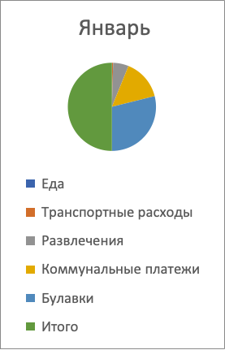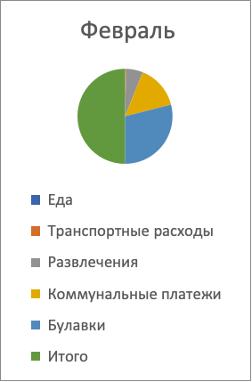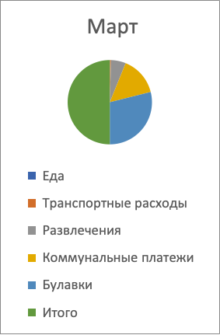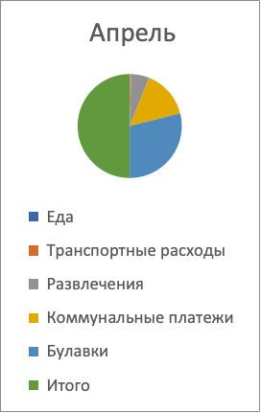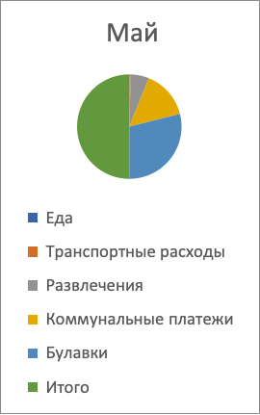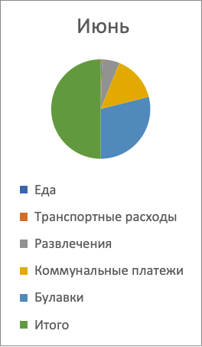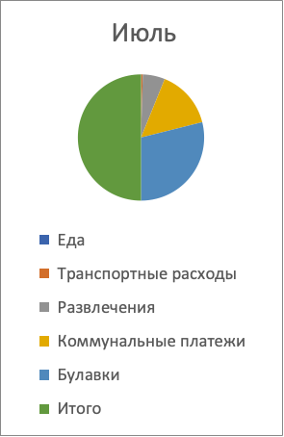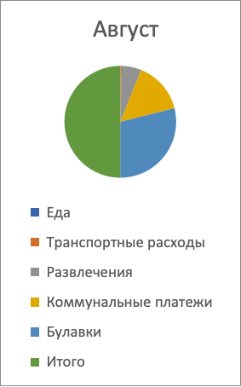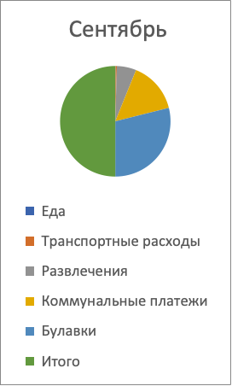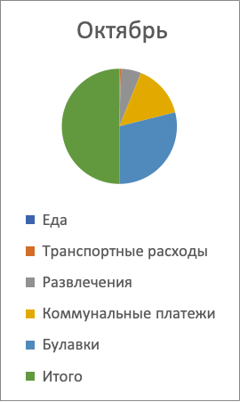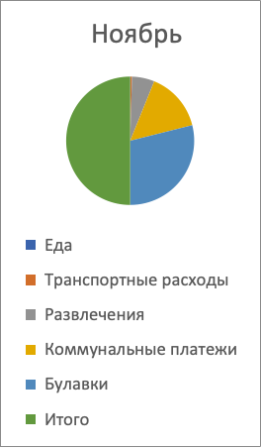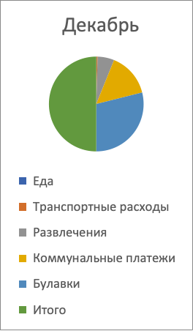
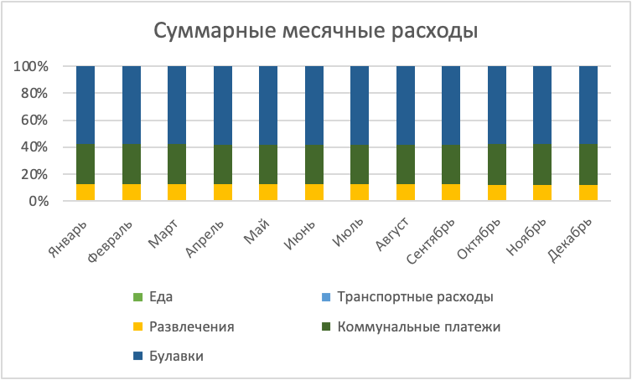
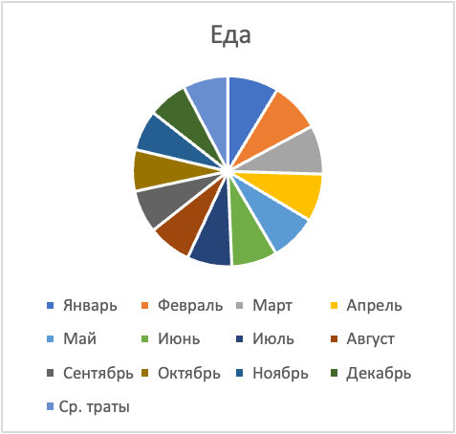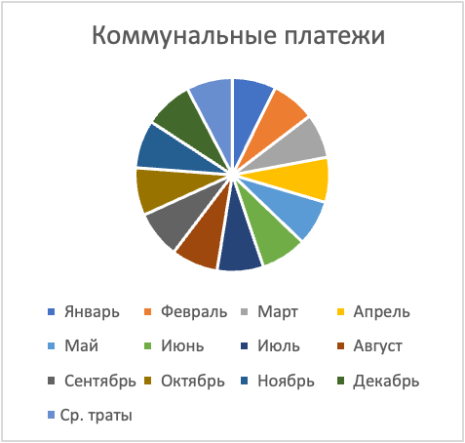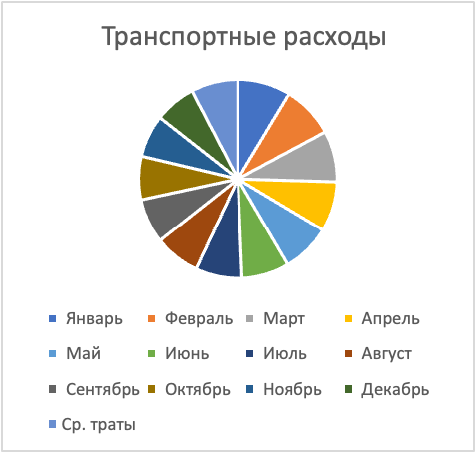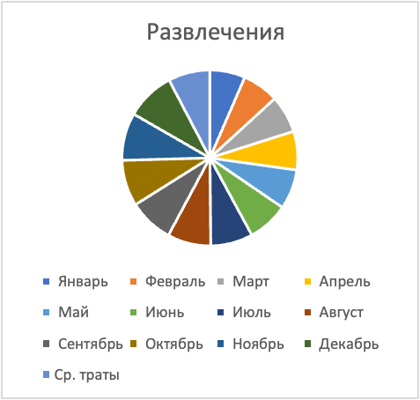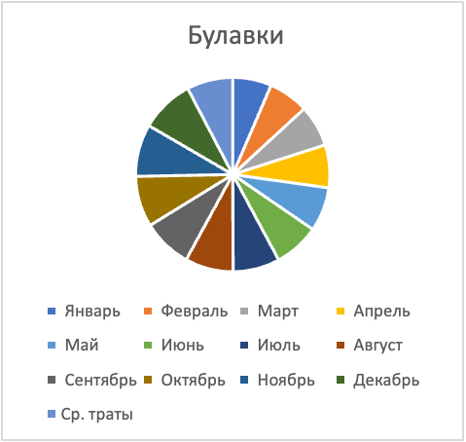

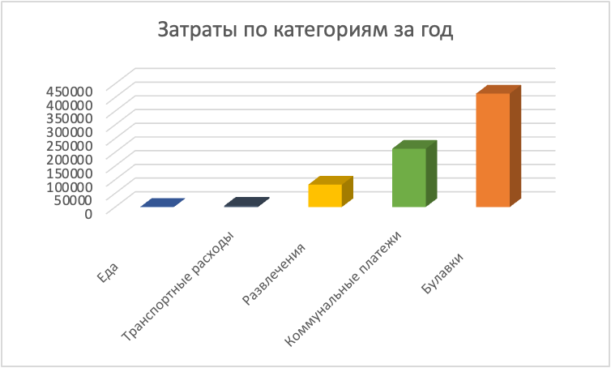

Категории затрат | Январь | Февраль | Март | Апрель | Май | Июнь | Июль | Август | Сентябрь | Октябрь | Ноябрь | Декабрь | Ср. траты
Еда | 15000 | 15450 | 15914 | 16391 | 16883 | 17389 | 17911 | 18448 | 19002 | 19572 | 20159 | 20764 | 17740
Транспортные расходы | 390 | 394 | 398 | 402 | 406 | 410 | 414 | 418 | 422 | 426 | 430 | 434 | 412
Развлечения | 29000 | 30000 | 31000 | 32000 | 33000 | 34000 | 35000 | 36000 | 37000 | 38000 | 39000 | 40000 | 34500
Коммунальные платежи | 5700 | 5900 | 6100 | 6300 | 6500 | 6700 | 6900 | 7100 | 7300 | 7500 | 7700 | 7900 | 6800
Булавки | 70 | 69 | 67 | 66 | 64 | 63 | 61 | 60 | 59 | 57 | 56 | 54 | 62
Итого | 50160 | 51813 | 53479 | 55159 | 56853 | 58562 | 60286 | 62026 | 63782 | 65555 | 67344 | 69152 | 59514

Категории затрат | Январь | Февраль | Март | Апрель | Май | Июнь | Июль | Август | Сентябрь | Октябрь | Ноябрь | Декабрь | Ср. траты | Суммарные траты
Еда | 70 | 69 | 67 | 66 | 64 | 63 | 61 | 60 | 59 | 57 | 56 | 54 | 62 | 746
Транспортные расходы | 390 | 394 | 398 | 402 | 406 | 410 | 414 | 418 | 422 | 426 | 430 | 434 | 412 | 4944
Развлечения | 5700 | 5900 | 6100 | 6300 | 6500 | 6700 | 6900 | 7100 | 7300 | 7500 | 7700 | 7900 | 6800 | 81600
Коммунальные платежи | 15000 | 15450 | 15914 | 16391 | 16883 | 17389 | 17911 | 18448 | 19002 | 19572 | 20159 | 20764 | 17740 | 212880
Булавки | 29000 | 30000 | 31000 | 32000 | 33000 | 34000 | 35000 | 36000 | 37000 | 38000 | 39000 | 40000 | 34500 | 414000
Итого | 50160 | 51813 | 53479 | 55159 | 56853 | 58562 | 60286 | 62026 | 63782 | 65555 | 67344 | 69152 | 59514 | 714170

